长安大学2021年依据台湾地区大学入学考试学科能力测试成绩招收台湾高中毕业生简章
报名条件

考生需同时满足以下四个条件，并符合教育部关于依据“学测”成绩招收台湾高中毕业生的资格规定，方可报名：

1.拥护“一国两制”和国家统一，学习优秀，身心健康，能适应大陆学习环境；

2.具有台湾居民居住证或《台湾居民往来大陆通行证》以及在台湾居住的有效身份证明；

3.参加当年台湾地区大学入学考试学科能力测试（以下简称学测），且当年学测成绩在语文、数学、英文考试科目中任意一科成绩达到均标级及以上的台湾高中毕业生；

4.凡通过台湾学测成绩申请就读我校的台湾考生，应同意本校经由教育部考试中心向台湾大学入学考试中心查验、核准考生基本资料及学科能力测试相关档案资料并提交授权委托书。

三、招生计划及专业

1.招生计划

2021年我校录取人数将根据申请人数和具体生源情况确定，招生计划单列。

2.招生专业

申请人可在以下招生专业中选择一个专业作为志愿：
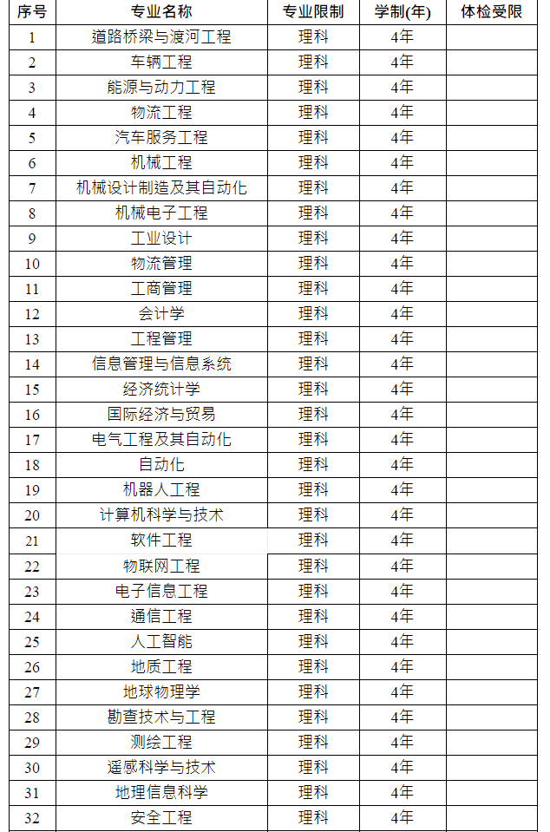
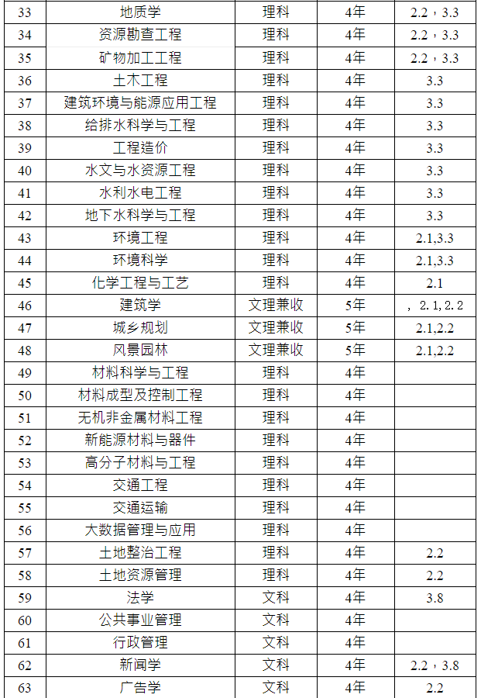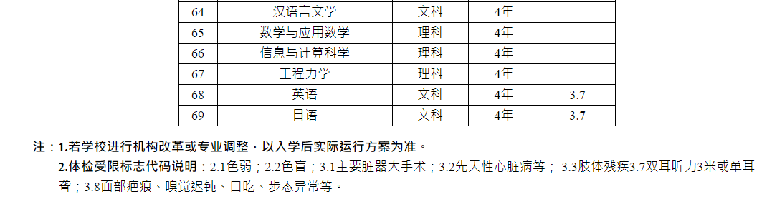
四、申请方式

1.申请材料提交时间

2021年4月15日前（邮寄件以寄出邮戳为准，电子邮件以发出时间为准）

2.申请材料提交目录

（1）《长安大学2021年依据台湾地区大学入学考试学科能力测试成绩招收台湾高中毕业生申请表》（须中学盖章，见附件1）；

（2）台湾地区居住证或《台湾居民来往大陆通行证》，及台湾地区居民身份证明影印本；

（3）台湾地区当年学测成绩通知单影印本（报名序号及准考证号须清晰）；

（4）往届高中毕业生毕业证书；应届高中毕业生就读学校开具的应届毕业生预毕业证明，证明上应注明学籍号；

（5）《本人自荐信》和其他能够体现申请者能力水平的相关证明材料影印本；

（6）本人签字或盖章的《个人成绩查询授权委托书》原件（见附件2），申请人须授权教育部考试中心查验、核准学测成绩等信息；

（7）近期免冠证件照电子版（JPG格式，白色背景，头像轮廓清晰）。

3.申请材料提交办法

按照申请材料目录顺序装订后，邮寄至长安大学招生办公室。快递封面注明“台湾地区学测生申请”。申请材料概不退还。

同时，请将申请材料按顺序扫描整理成一个电子文本（word或pdf格式均可），以“姓名+2021年台湾地区学测生申请”为邮件主题，发送至邮箱：zsb@chd.edu.cn。

五、选拔程序

1.资格审查

我校成立专家组对考生的申请材料进行审核，择优确定具有面试资格的考生名单，并于2021年5月6日前在“长安大学本科招生网”网站进行公示。

2.面试

我校于2021年5月份对资格审查合格的考生进行网上面试考核，具体面试安排将通过电话和电子邮件两种方式另行通知。

六、录取办法

1.我校将根据考生的学测成绩、面试成绩和专业志愿择优确定拟录取考生名单和录取专业，录取结果将在“长安大学本科招生网”网站进行公示。

2.录取结果经中华人民共和国普通高等学校联合招收华侨港澳台学生办公室（以下简称联招办）审核批准后，我校将于2021年7月份发放录取通知书。

七、入学与体检
1.新生持《录取通知书》来校报到，报到时间以《录取通知书》上规定的时间为准。因故不能按时报到者，应提前向学校请假，并获得批准。在规定时间内未报到且未请假者取消入学资格。

2.新生入校后，我校将依据教育部有关规定进行新生资格复查和身体检查。不合格者，学校将视情况予以处理，直至取消入学资格。凡发现以弄虚作假手段取得入学资格者，将上报教育主管部门并取消其入学资格。

八、收费与奖励
1.学费、住宿费与内地学生一致，理科专业学费人民币4950元/年，文科专业学费人民币3850元/年，文理兼收专业学费人民币4950元/年；住宿费人民币650—1200元/年不等。如果主管部门调整当年本科生学费收费标准，学校将按照新标准执行。

2.学校设有完善的奖助学金体系，各类奖助学金百余项，学业优秀学生每年最高可获得5万元人民币。台湾地区学生除可与大陆学生同等申请学校各类奖学金外，还可以申请国家为台湾地区学生设立的“台湾学生奖学金”，每学年4000～8000元人民币不等。

九、其他
1.学校培养的本科生，在规定的年限内达到所在专业毕业要求者，颁发长安大学本科毕业证书；符合学校学位授予规定条件的，授予长安大学学士学位并颁发学位证书。
2.我校根据《普通高等学校招收和培养香港特别行政区、澳门特别行政区及台湾地区学生的规定》和长安大学港澳台学生相关管理办法对台湾地区学生进行管理。
3.学校为毕业生提供就业指导和推荐服务。
4.若教育部或联招办另颁新规定,本简章将参照相关要求做相应调整。
十、联系方式
1.招生政策相关事宜请咨询长安大学招生办公室。
地点：陕西省西安市南二环中段长安大学校本部北院教学主楼一楼
邮政编码：710064
电话：86-29-82334104 82334813（马老师）

传真：86-29-82334099
招生网址：http://zsb.chd.edu.cn
电子邮箱：zsb@chd.edu.cn
2.出入境相关事宜请咨询长安大学港澳台事务办公室。
电话：86-29-61105294 （夏老师 李老师）
十一、本招生简章由长安大学招生办公室负责解释。

网址:http://zsb.chd.edu.cn/html/4018.htm

